**МУНИЦИПАЛЬНОЕ БЮДЖЕТНОЕ ОБЩЕОБРАЗОВАТЕЛЬНОЕ УЧРЕЖДЕНИЕ «СРЕДНЯЯ ОБЩЕОБРАЗОВАТЕЛЬНАЯ ШКОЛА № 5 С КАДЕТСКИМИ КЛАССАМИ ИМЕНИ ГУБИНА А.Т.», Г. ЕССЕНТУКИ**

**Мероприятие профессиональной ориентации**

**по теме «Есть такая профессия –**

**Родину защищать!»**

Учитель труда (технологии)

и классный руководитель 8А

Миненко И.В.

2024- 2025 учебный год

**Актуальность:** Согласно Стратегии развития молодежи Российской Федерации на период до 2025 года одним из приоритетных направлений деятельности государства в сфере молодежной политики является организация профессиональной ориентации молодежи 15-18 лет и помощь в построении образовательной траектории обучающихся.

Актуальной является проблема того, как сделать этот процесс более интересным и эффективным для школьников. Подготовка к самостоятельному выбору и определению своей траектории развития, с учетом сложившейся ситуации в стране и мире.

**Цель мероприятия:**

Воспитание патриотических чувств учащихся на примере жизни и деятельности учеников школы, участников ВОв, войны в Афганистане, в Чечне, на Украине побуждение интереса к формированию у себя качеств защитника Родины, научить осознавать учащимися свои профессиональные намерения, интересы, склонности.

**Задачи:**

* - ознакомить учащихся с правилами выбора профессии с учетом личностных особенностей;
* - предоставить информацию о факторах, влияющих на выбор профессии;
* - расширить знания учащихся о мире профессий;
* - показать уникальность и значимость обязанности любого гражданина – Родину защищать.
* - стимулировать учащихся на профессиональное самоопределение в воинском деле;
* - вызвать интерес и восхищение к людям, стоящим на страже Родины;
* - формирование у школьников высокого патриотического сознания, чувства верности своему Отечеству, готовности к выполнению гражданского долга и конституционных обязанностей по защите Родины.

**Ход мероприятия**

**Учитель:**

Здравствуйте дорогие друзья, гости!

Сегодняшнее мероприятие хочется начать с легенды, согласно которой каждый человек имеет собственный «уголёк призвания», который при попадании в руки не тому человеку, будет только лишь тлеть всю жизнь, либо же погаснет вовсе.

(раздает угольки )

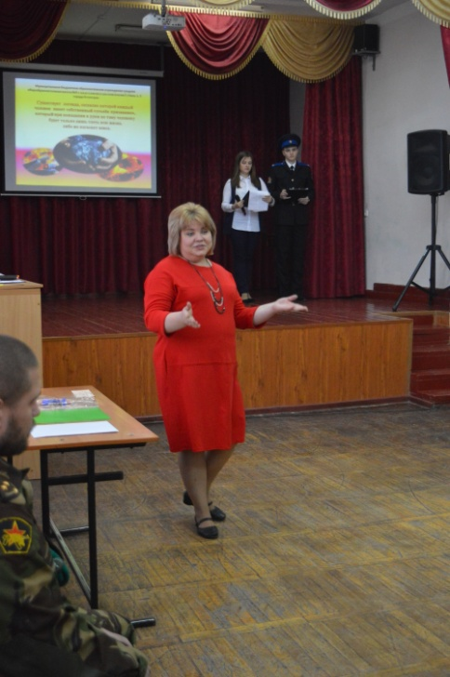

**Ведущий:**

Найти себя в этом мире означает возможность достойно жить, чувствовать себя нужным людям, получать радость от работы, максимально проявлять свои способности, а значит, на долгие годы оставаться в форме, сохраняя физическое и психическое здоровье.

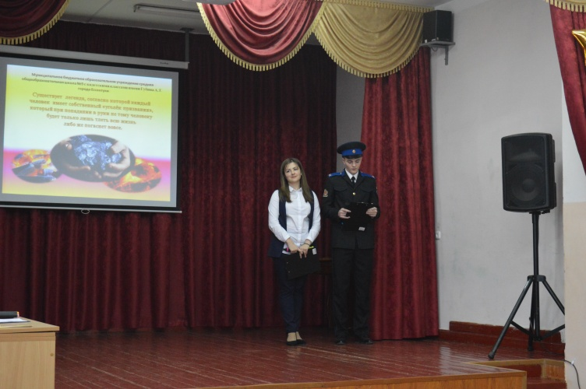

**Учитель:**

Для выполнения своей работы человеку необходимы определенные знания и навыки. Так появились профессии.

**Ведущий:**

Слово **профессия**(от лат. profitere – «объявлять своим делом») означает род трудовой деятельности, требующий определенной подготовки и являющийся источником существования.

**Учитель:**

На свете есть много разных профессий: врач, строитель, учитель, водитель. Но есть одна особенная…..

Фрагмент фильма

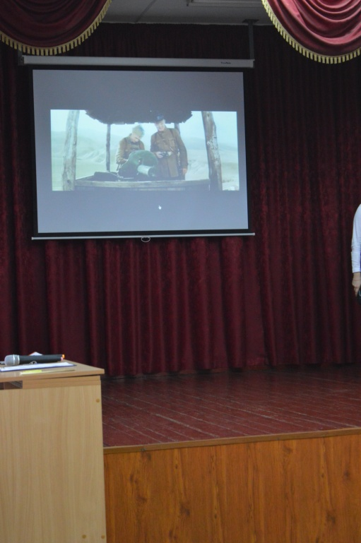

**Ведущий:**

В известном фильме «Офицеры», один из героев – командир погранотряда, борющегося с басмачами, произносит фразу, ставшую легендарной: «Есть такая профессия – защищать Родину».

Презентация: «Профессия военного»

**Учитель:**

И в самом деле, ведь солдат – это не просто человек с автоматом, а офицер – не просто человек, которому подчинены солдаты.

Чтобы стать солдатом, тем более офицером, нужно учиться, овладевать знаниями. Но чтобы овладеть знаниями, нужно желание.

Строевая

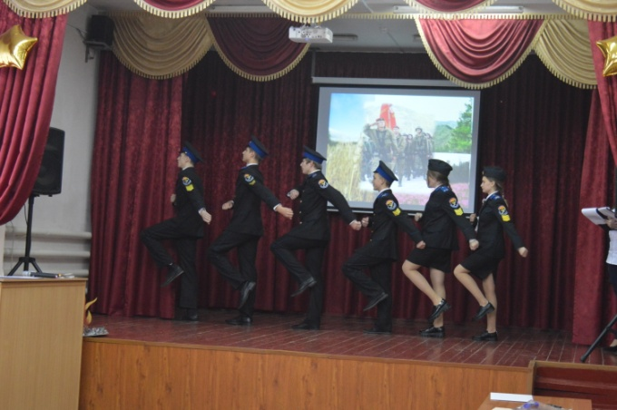

**Ведущий:**

Мы с вами родились в мирное время, пришли в этот мир, чтобы строить, растить, создавать и любить. Но на долю русского народа выпало много горя.

**Ведущий:**

Становиться на защиту Отечества, русским людям, к сожалению, приходилось очень часто. Им пришлось познать и боль потери товарищей, и огонь сражений, видеть разрушения и смерть. Они рисковали своей молодой жизнью. Для очень многих она закончилась там, на поле битвы. Но мы знаем, что все не напрасно, знаем и помним о том, что есть такая профессия – Родину защищать.

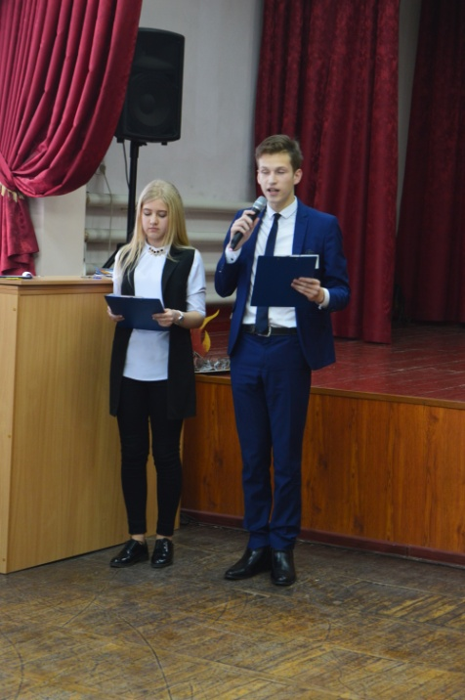

**Учитель:**

В этих словах заложен огромный смысл - любить, почитать и защищать свою Отчизну, а в случае необходимости - уметь с оружием в руках достойно ее отстоять.

**Ведущий:**

Нашему народу веками приходилось вести борьбу с иноземными захватчиками. Древние легенды, летописи, песни, былины сохранили память о тех, кто стоял на страже Родины, кто защищал в тяжкие годы испытания. А лучшими защитниками во все времена были русские солдаты.

**Чтец:**

*Солдату я слагаю оду,*

*Был ратный путь его тяжел,*

*Он все прошел: огонь и воду,*

*И трубы медные прошел.*

*Шагал по вражескому следу*

*До завершающего дня.*

*И прочно выковал Победу*

*Из грома, стали и огня.*

*И, полная творящей силы,*

*Вся в блеске солнца, не в дыму,*

*Стоит спасенная Россия,*

*Как вечный памятник ему.*

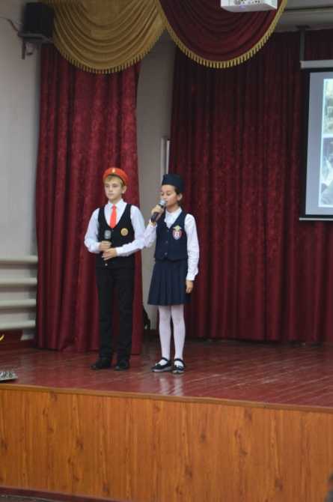

**Ведущий:**

Сначала на Русь рвались половцы, затем неисчислимая татаро-монгольская орда, потом с запада тяжелой кованой стеной шли рыцари - крестоносцы, мчались на Москву поляки и литовцы. И всегда шел защищать русскую землю простой солдат.

**Ведущий:**

В Отечественной войне 1812 года опять проявилось геройство Русского солдата. Именно благодаря солдату «застрял» под Москвой непобедимый Наполеон.

**Ведущий:**

В 1941 году все, от мала до велика, встали на защиту Отечества. Общие жертвы Второй Мировой войны составили 60 млн. человек. Из них: Германия и союзники потеряли 15 млн. человек, СССР – 27 млн. человек.

**Ведущий:**

Много это или мало? Судите сами, если почтить память каждого погибшего минутой молчания нам потребуется 38 лет.

**Учитель**

К сожалению, Великая Отечественная война не стала последней. Афганистан, Чечня - эти слова чёрными буквами вписаны в нашу историю, окропились горькими материнскими слезами.

**Ведущий**

Советский Союз принимал непосредственное участие в Афганской войне с 25 декабря 1979 по 15 февраля 1989 года.

За данный период через войну в Афганистане прошло свыше 600 000 советских граждан, более 15 000 из них погибли.

Звания Героя Советского Союза удостоены 72 человека, из них 25 — посмертно.

**Ведущий:**

Чечня. Две военные кампании, две кровопролитные войны за период с 1994 по 2000 годы.

Погибли 160 тысяч, и пять тысяч людей пропали без вести!

**Ведущий:**

«Солдат войны не выбирает». Солдат, приняв присягу, выполняет свой долг перед Отечеством. Сегодня в гостях у нас люди, которые наяву видели все ужасы афганской и чеченской войны. Они так же, как и вы были простыми Ессентукскими школьниками. Но пришло время пойти в армию и они стали солдатами, защитниками Отечества, как того требовал долг.

(Представляем гостей, даем им слово, задаем вопросы)

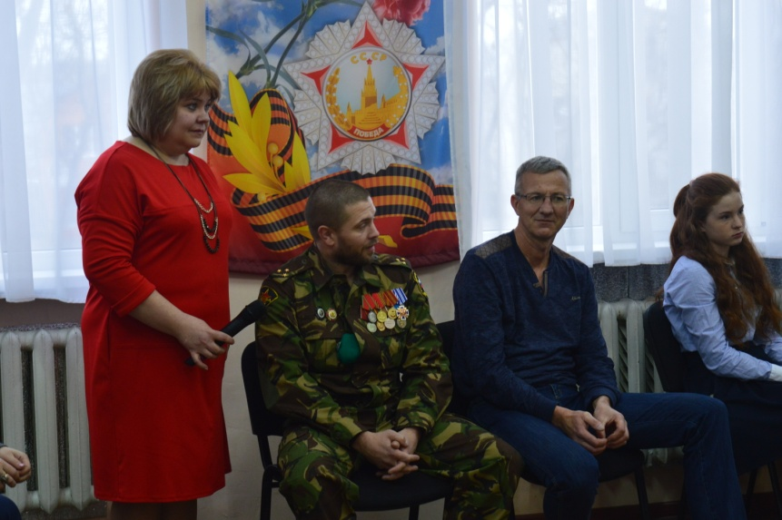

**Вопросы: (**все вопросызадают учащиеся)

1. Где служили, в каких войсках?
2. Чем занимаетесь в настоящее время?
3. Что было самым сложным в начале службы?
4. Что дала вам служба в армии?
5. Существует такое понятие - «армейская дружба». Есть ли у вас армейские друзья?
6. Какими качествами должен обладать человек, который желает связать свою жизнь со службой в армии?
7. Армия – это бесполезное времяпрепровождение или школа жизни?

Спасибо!

**Учитель:**

Защита Родины – обязанность каждого. Так уж исторически сложилось, что женщина бережёт и защищает домашний очаг, а мужчина бережёт покой своей страны, защищает её границы.

- А как вы считаете, есть ли в армии место для подвига в мирное время?

(ответы команд)

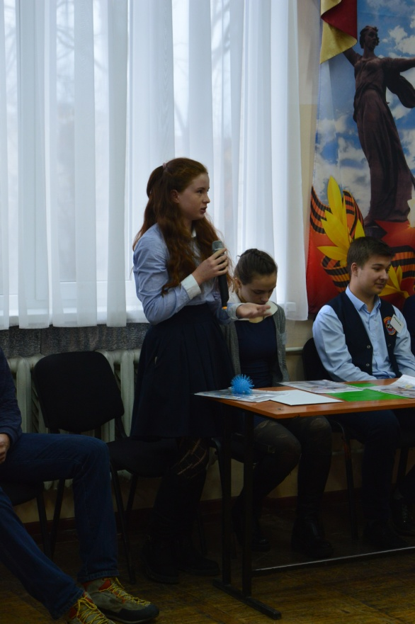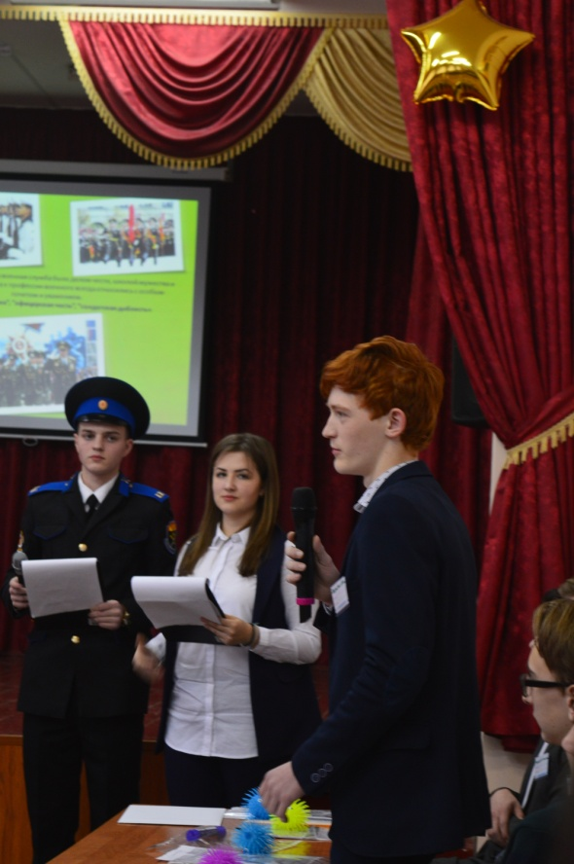

**Ведущий:**

1 сентября 2004 года. Кто не помнит этой даты?! Мирный, такой чистый и трогательный день, каким был всегда 1 сентября, содрогнулся от горя, плача и боли. В школе №1 города Беслана Северной Осетии во время торжественной линейки, посвященной началу нового учебного года, террористы захватили более 1100 заложников, большинством из которых стали дети.

**Ведущий:**

Почти трое суток заложники находились в заминированном здании школы в нечеловеческих условиях, бандиты отказывали им даже в еде и воде. 3 сентября бойцами групп «Альфа» и «Вымпел»  был предпринят штурм и здание школы было освобождено.

**Ведущий:**

Гражданская война на Украине. Сегодняшние дни. Сколько горя и слез принесла и продолжает нести она мирному населению. Сколько детей полегло в этой жестокой войне.

**Ведущий:**

Существует множество примеров, когда молодые, ещё не познавшие жизни мальчишки, жертвовали собой во имя Родины в мирное время. Это наша боль и скорбь. И наши парни погибли там, где чужие дома, чужая земля, чужое всё, но только не Родина.

Почтим минутой молчания, всех кто не вернулся

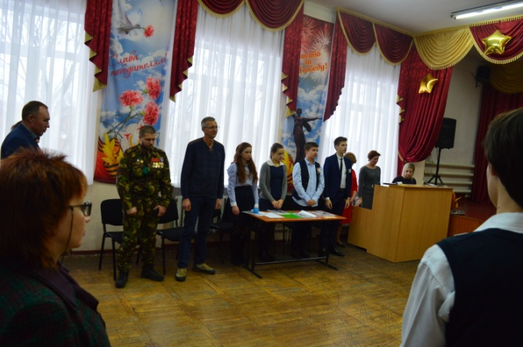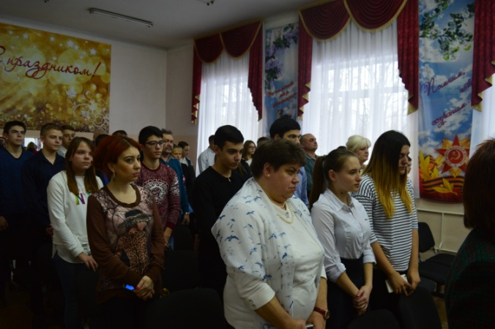

Песня (Кукушка)

**Учитель**:

В России во все времена военная служба была делом чести, школой мужества и самоотверженности, а к профессии военного всегда относились с особым почетом и уважением. **“Военная выправка”, “офицерская честь”, “солдатская доблесть”** – это далеко не полный список того, что привлекает молодых людей при выборе данной профессии. Однако она не каждому по силам.

**- Какие качества характера должны быть у военного?** (обсуждение)

**Ведущий:**

 Для этой профессии очень важны целеустремленность, стойкость духа, умение бороться со всеми трудностями, так как профессия не из легких.

**Учитель:**

Действительно, в современной жизни далеко не каждый молодой человек выбирает военную службу.

– И хорошо, что еще остались ребята, которые идут в армию и понимают, что их долг – служить Родине, и что армия готовит настоящих мужчин.

Как вы понимаете слово «долг»?

Ответы детей.

**Учитель:**

А давайте посмотрим, как дается значение слова «долг» в различных словарях (работа со словарем, зачитывают).

* [ДОЛГ](http://dic.academic.ru/dic.nsf/enc_philosophy/350/ДОЛГ) - одно из фундаментальных понятий этики, которое обозначает нравственно аргументированное принуждение к поступкам; нравственную необходимость, выступающую в качестве субъективного принципа поведения.  *Философская энциклопедия*
* [ДОЛГ](http://dic.academic.ru/dic.nsf/enc2p/229598) - муж. все должное, что должно исполнить, обязанность. Общий долг человека вмещает долг его к Богу, долг гражданина и долг семьянина.  *Толковый словарь Даля*
* [ДОЛГ](http://dic.academic.ru/dic.nsf/enc2p/229598) - категория этики, нравственные обязанности человека, выполняемые из побуждений совести.  *Энциклопедический словарь*
* [ДОЛГ](http://dic.academic.ru/dic.nsf/russian_history/9997/ДОЛГ) - в понятиях Св. Руси твердая обязанность человека перед Богом, Царем, государством, обществом, семьей, родственниками, друзьями. Долг свой человек обязан исполнять не формально, а старательно и с любовью. Исполнить свой долг считалось делом чести и достоинства коренного русского человека. Нарушившего свой долг презирали. *Русская история*

**Учитель:**

Как вы думаете, с этим чувством рождаются, или оно воспитывается?

(Ответы учащихся)

**Ведущий:**

Да, и, именно, от того как воспитан человек, насколько он нравственен, какова его гражданская позиция, будет зависеть его чувство долга перед Отечеством.

**Танец (Граница)**

**Учитель:**

- Скажите пожалуйста, **что влияет на выбор военной профессии?**

**(ответы ребят)**

**Ведущий:**

Во многих семьях это традиция, которой неукоснительно следуют и которая переходит по наследству от отца к сыну или даже к дочери.

Проект ученицы 1 класса Романенко Екатерины.

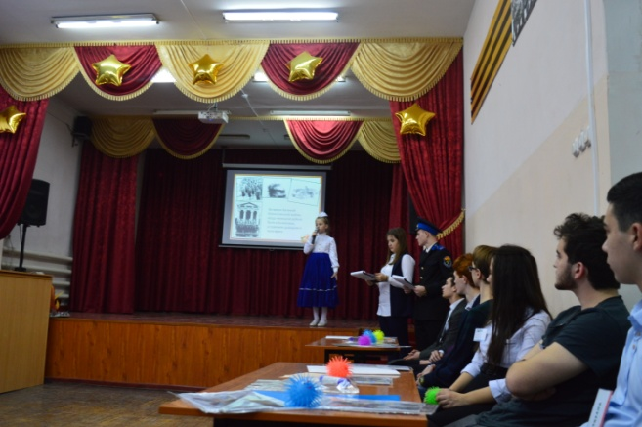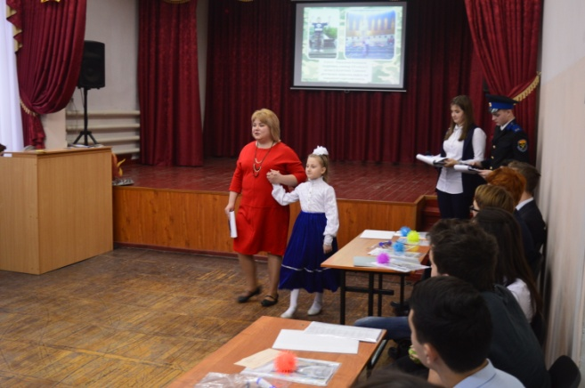

Презентация

**Учитель:**

- Теперь, давайте, проведем небольшую историческую викторину.

1. Кому принадлежат слова: «Кто к нам с мечем придет, тот от меча и погибнет»?
2. Когда началась Великая Отечественная Война?
3. Назовите великих русских полководцев.
4. В какой стране появился первый танк? (В России в 1915 году. Он назывался вездеход, но первыми наладили производство танков англичане в 1916 году).
5. Человек, который изобрел знаменитый автомат (Калашников).
6. Кто принимал парад Победы? (Г.Жуков).
7. Как называется торжественное прохождение военной техники и войск?
8. Расшифруйте ВДВ?
9. Как называется помещение, предназначенное для проживания солдат?
10. Какой породы собаки чаще всего служат на границе?
11. Какое воинское звание выше - «капитан» или «майор»?
12. Солдат, охраняющий рубежи Родины
13. Укрытие, из которого солдаты стреляют.
14. Краткий доклад военнослужащего старшему по званию.
15. Приспособление для удержания судна на стоянке на открытой воде.
16. Человек, управляющий самолётом.
17. Какие ордена были названы именами русских полководцев?
18. Какие ордена названы именами русских адмиралов?
19. Назовите русского полководца, который не проиграл ни одного сражения.
20. Как вы думаете, какие качества помогают русским солдатам одерживать победу над врагами?

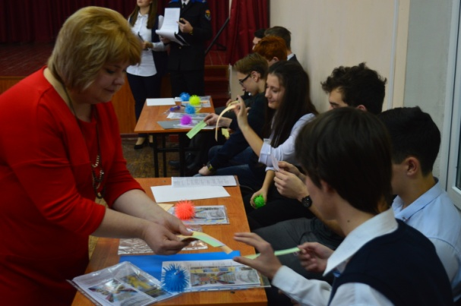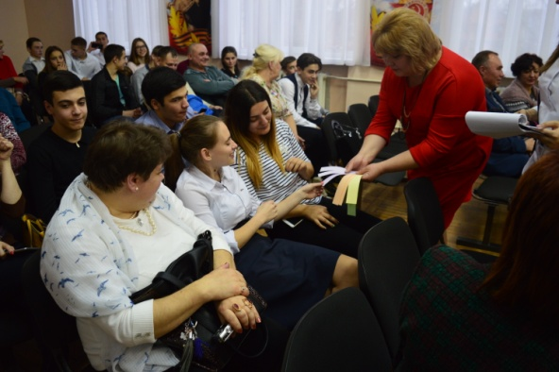

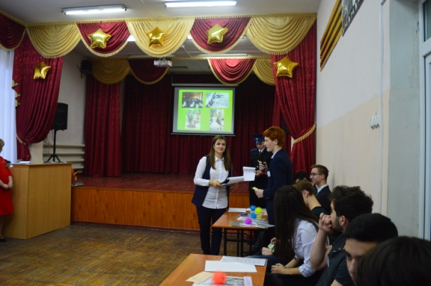

**- А сейчас работа для команды.**

Задание в конвертах

Назовите рода войск в современной армии…………….

(пока команда работает зрители участвуют в конкурсе)

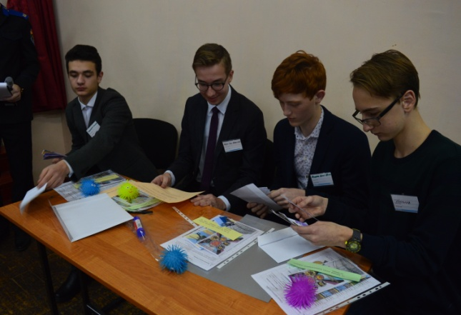 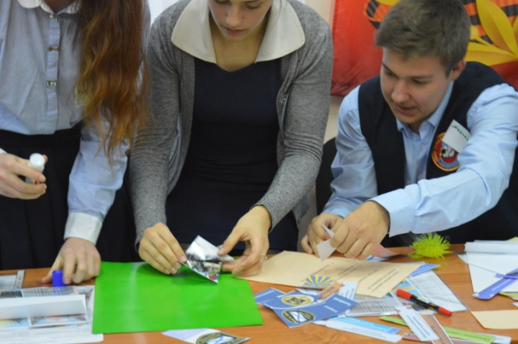

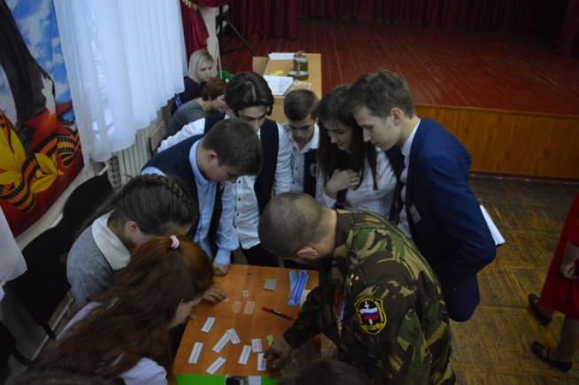 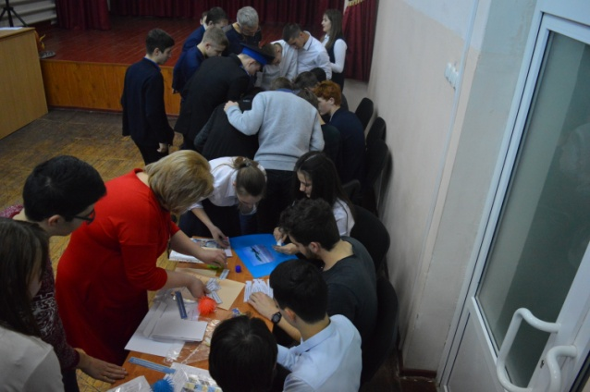

**Конкурс «Смак»**

Надо сказать, какую кашу ели сегодня солдаты (определить крупу на ощупь).

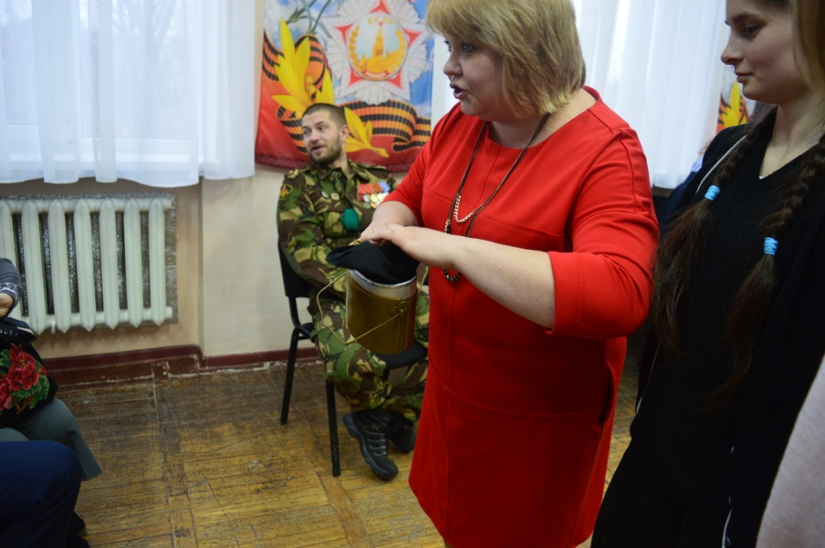

**Конкурс «Меткий стрелок» Кто больше попадет шариками в корзину.**

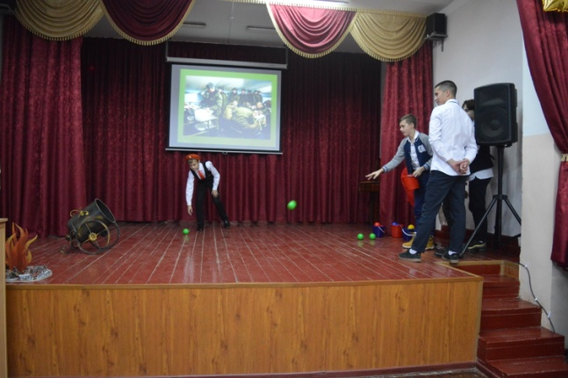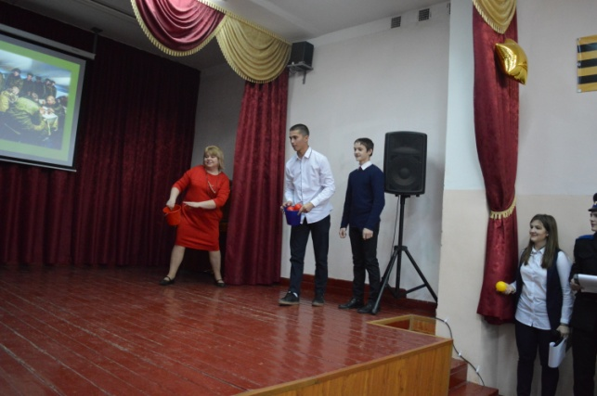

(за правильные ответы командам и детям дается звезда)

Ответы команд (работа в конвертах)

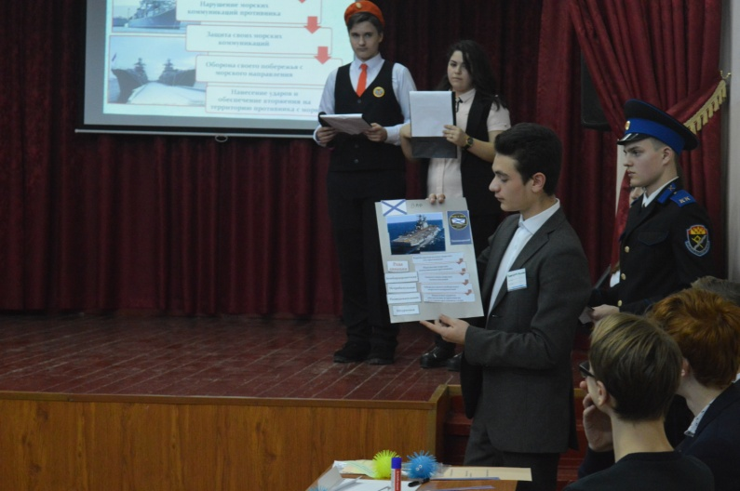

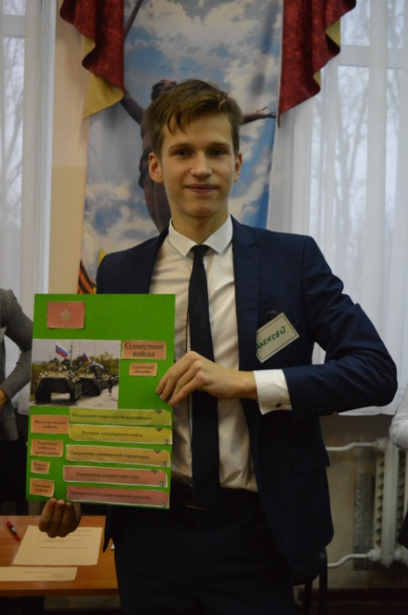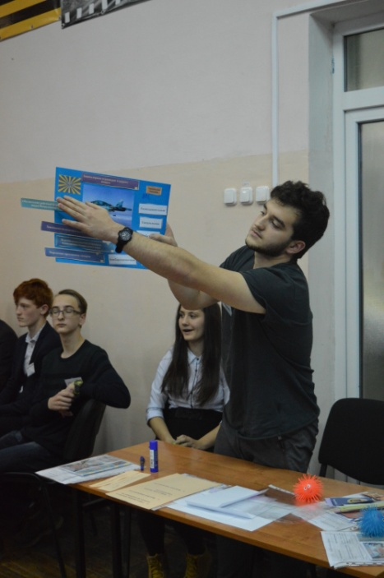

**Учитель:**

Сегодня мы поднял и очень серьёзную тему.

Может быть, наш разговор заставил вас задуматься, поразмышлять, изменить своё отношение к некоторым вопросам, в том числе и к службе в армии.

Пусть каждый из нас глубоко задумается и попробует ответить самому себе на вопрос:

«Что мог бы сделать я для своей Родины, своего Отечества?...»

Песня (Моя профессия ЗАЩИЩАТЬ РОДИНУ)

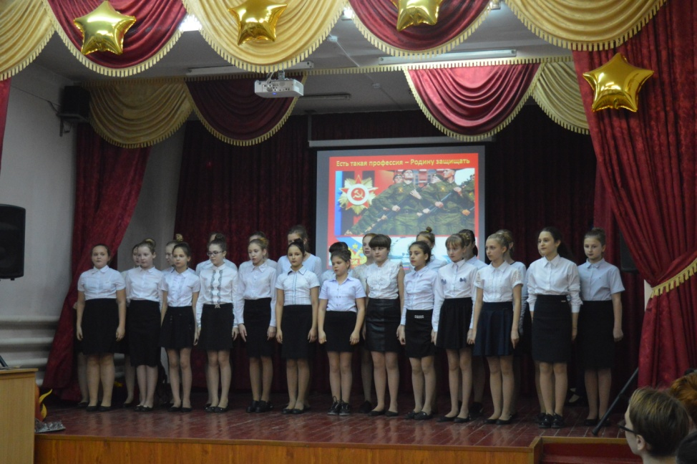

**Учитель:**

Сегодня хочется поздравить всех с наступающим праздником который будет отмечаться 9 декабря

День Героев Отечества

Слова предоставляется нашему директору Гусеву Владимиру Анатольевичу.

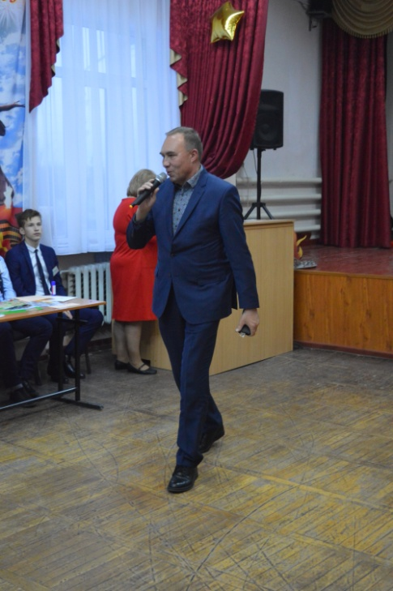

(Вручаем подарки нашим гостям и грамоты за активное участие)

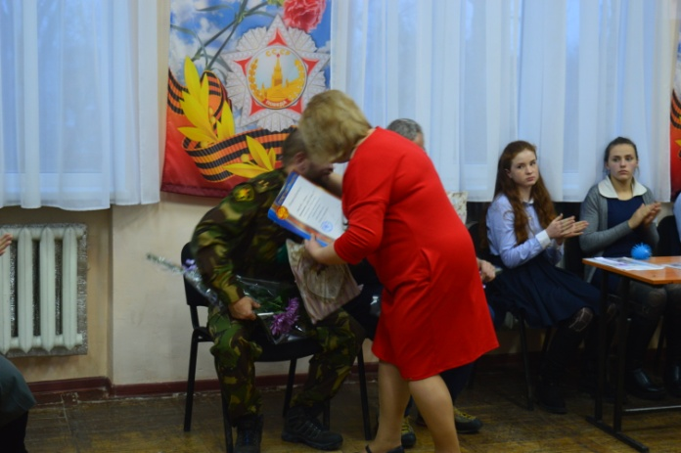 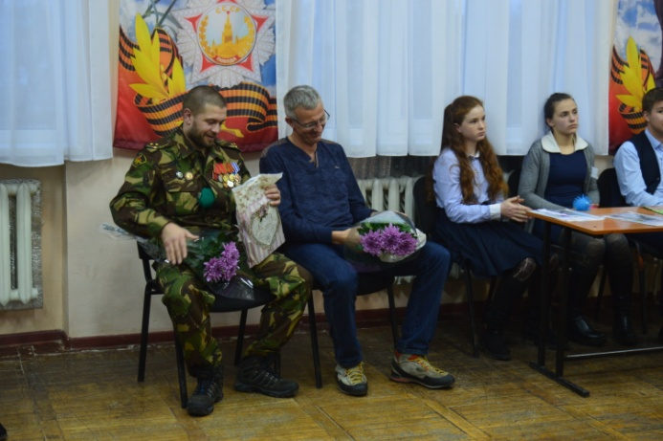

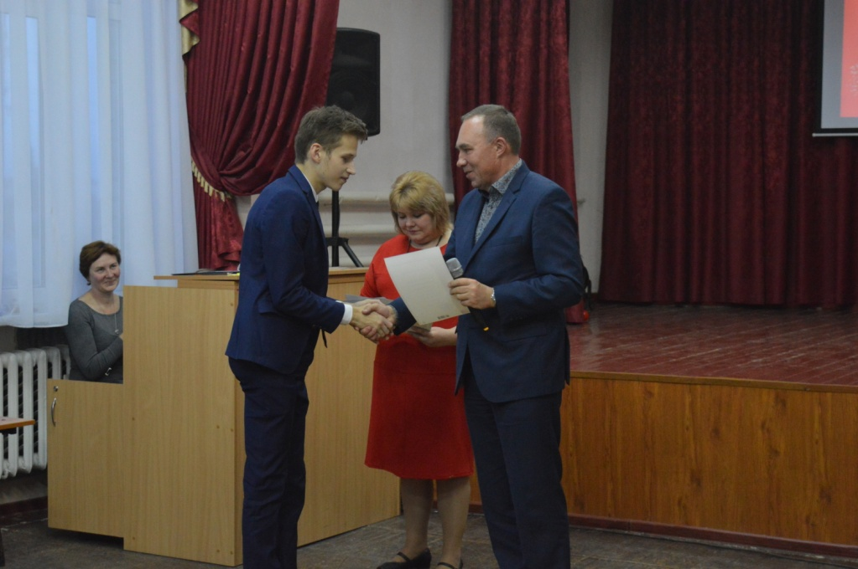

Спасибо за внимание!

До новых встреч!

